PREFEITURA DA CIDADE DE CABO FRIO
Região dos Lagos - Estado do Rio de Janeiro
SECRETARIA MUNICIPAL DE ADMINISTRAÇÃO
COORDENADORIA GERAL DE GESTÃO INSTITUCIONAL

AVISO DE LICITAÇÃO

PREGÃO ELETRÔNICO Nº 020/2022/SETEL

Processo nº 4599/2022

SECRETARIA DE TURISMO ESPORTE E LASER - SETEL

A Coordenadoria Geral de Gestão Institucional da Prefeitura Municipal de Cabo Frio, através do Pregoeiro nomeado pela Portaria nº 3.748 de 01 de abril de 2022, comunica aos interessados que fará realizar no dia 03/06/2022, às 10:00 horas, na PLATAFORMA DE COMPRAS LICITANET, no endereço https://www.licitanet.com.br/, licitação na modalidade de Pregão Eletrônico, pelo tipo menor preço por item, para AQUISIÇÃO E INSTALAÇÃO DE ACADEMIA DE GINÁSTICA AO AR LIVRE NAS PRAÇAS DO MUNICÍPIO DE CABO FRIO.

Maiores informações sobre o Edital, poderão ser obtidas e dirimidas das 09:00 às 17:00 horas, diariamente, exceto sábados, domingos e feriados, através do telefone nº (0xx22) 3199-9017 ou 3199-9018, ramal 255, por e-mail cogecol@cabofrio.rj.gov.br e no site da Prefeitura: “www.cabofrio.rj.gov.br”.

https://transparencia.cabofrio.rj.gov.br/licitacaolista.php?id=666

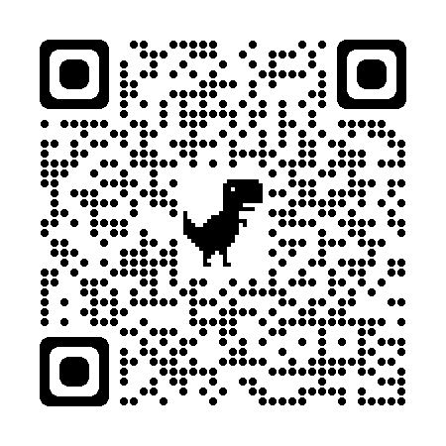

Cabo Frio/RJ, 23 de maio de 2022.

FRANCISCO TEIXEIRA
Pregoeiro – Mat.830384

